随州市2022年初中毕业升学考试
文科综合试题
一、选择题
1. 湖北省教育厅根据省教育工作会议精神，研究决定从2014年起开展中高职人才培养一体化改革试点工作，下列关于就读中职的说法正确的是（ ）
①上岗高工资 ②就业好前景 ③读书有资助 ④不能参加高考
A. ①②③ B. ②③④ C. ①②④ D. ①③④
【答案】A
【解析】
【详解】省教育厅根据湖北省教育工作会议精神，研究决定从2014年起开展中高职人才培养一体化改革试点工作，就读中职的优势可以更轻松地上大学，读书又有资助，上岗工资高，就业的前景好，故选A。
【点睛】
2. 为了更好地学习地球运动，随州某校学生制作了地球的模型—地球仪，来演示地球运动。读图，下列关于手持地球仪围绕光源演示地球运动，说法正确的是（ ）
①以光源为中心沿顺时针方向移动地球仪②让球心与光源始终保持在同一水平面上③同时要保持地球仪不停地自西向东自转④旋转一周，光线的直射范围是30°N—30°S
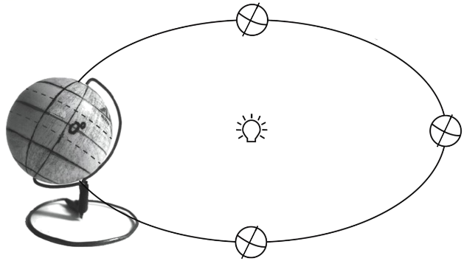
A. ①② B. ②③ C. ①④ D. ②④
【答案】B
【解析】
【详解】地球自转的方向是自西向东，即以光源为中心沿逆时针方向移动地球仪，①说法错误，A错误；C错误；球心与光源始终保持在同一水平面上，演示地球围绕太阳运动，说法正确，要保持地球仪不停地自西向东自转，演示地球自转，③说法正确，B正确；④旋转一周，光线的直射范围是23.5°N—23.5°S，D错误。故选B。
【点睛】地球自转与地球公转的方向一致，都是自西向东，自转一周是一天，公转一周是一年。地球公转的同时，也不停的自转，且保持空间指向不变。太阳的直射点在南北回归线之间，来回移动。
3. 丹霞梧桐主要分布在南岭地区，属于落叶小乔木，是国家Ⅱ级重点保护野生植物。科考小组对南岭某区域的丹霞梧桐展开调查，下图是该区域丹霞梧桐分布的等高线地形图。该区域丹霞梧桐主要分布在（ ）
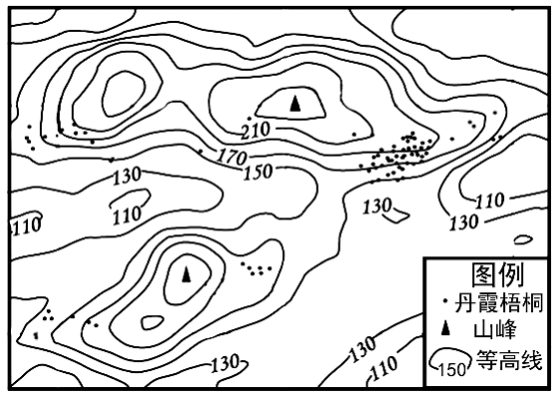
A. 山谷 B. 鞍部 C. 山脊 D. 山峰
【答案】C
【解析】
【详解】等高线向海拔较低处凸出的为山脊，也叫分水岭；等高线向海拔较高处凸出的为山谷，发育河流；等高线重合的为陡崖，适合攀岩运动；位于两个山顶之间，地势较为低洼，是鞍部。等高线闭合，且数值从中心向四周逐渐降低的为山峰。读图可知，该区域丹霞梧桐主要分布在等高线向海拔较低处凸出的山脊，C正确，ABD错误，故选C。
梯田耕作在我国已有几千年的历史，是人类为了满足生存需要、适应山地环境而创造的一种农业生产类型，是中华农耕文明的重要组成部分。下图示意梯田景观。据此完成下面小题。
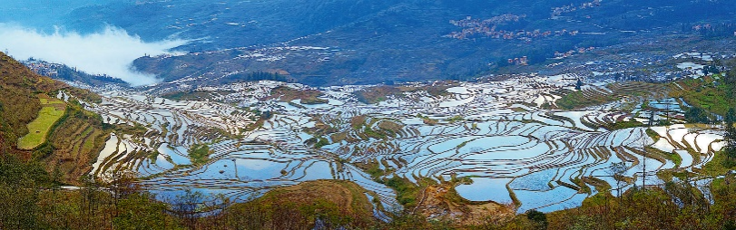
4. 早期，山区中的人们将未利用的坡地开垦为梯田的主要目的是（ ）
A. 增加耕地面积 B. 缓解水土流失 C. 改变土壤肥力 D. 提高土壤水分
5. 下列省级行政区中，梯田分布面积最大的是（ ）
A. 宁夏回族自治区 B. 吉林省 C. 上海市 D. 云南省
【答案】4. A 5. D
【解析】
4题详解】
山区地势起伏较大，耕地面积有限，人地矛盾突出，早期山区居民将未利用的坡地开垦为梯田可以增加耕地面积，缓解人地矛盾，A正确。开垦未利用的坡地易导致水土流失，B错误.。土壤的肥力变化、土壤湿度变化，均是梯田相对于坡地的土壤的变化，不是开垦梯田的主要目的，CD错误。故选A。
【5题详解】
云南省位于云贵高原，地表崎岖，山地多，平地少，因此梯田占耕地面积比重最大，D正确。宁夏回族自治区的耕地主要分布在宁夏平原，A错误。吉林省平原面积广阔，耕地集中在平原地区，B错误。上海市地形平坦，无需开垦梯田，C错误。故选D。
【点睛】梯田撂荒的原因：现代社会经济发展，劳动力成本提高城镇化和工业化发展，大量农民外出务工，农业劳动力不足；山体坡度大，梯田田块小，不利于机械化耕作；生产效率低耕种梯田收益下降；市场粮食价格便宜，常比梯田种粮成本低，且购买便利。
2021年5月首届中国国际消费品博览会上亮相的吉祥物“元宵”（下图1）的原型是来自海南特有物种—海南长臂猿。该物种主要分布在海南霸王岭自然保护区，海南长臂猿旱季多在海拔1000米以上，雨季常到低海拔地区的树冠层活动。下图是霸王岭的气温曲线与降水量柱状图。据此完成下面小题。
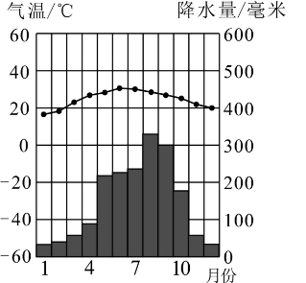
6. 霸王岭自然保护区位于我国四大地理区域中的（ ）
A. 北方地区 B. 南方地区 C. 西北地区 D. 青藏地区
7. 为了调查与保护海南长臂猿，下列野外追踪它们活动轨迹的方案最合理的是（ ）
A. 2月，海拔1000米以下 B. 5月，海拔1000米以上
C. 8月，海拔1000米以下 D. 12月，海拔1000米以下
【答案】6. B 7. C
【解析】
【6题详解】
霸王岭自然保护区位于海南，海南位于我国四大地理区域中的南方地区，B正确，ACD错误，故选B。
【7题详解】
根据材料海南长臂猿旱季多在海拔1000米以上，雨季常到低海拔地区的树冠层活动，海南为热带季风气候，10月-次年3月为旱季，4-11月为雨季；2月、12月降水少，主要分布在海拔1000米以上；8月为雨季，主要分布在海拔1000米以下的区域，故AD错误，C正确。5月为旱季和雨季的交换的季节，其活动轨迹不易追踪，故B错误。故选C。
【点睛】根据区域特征的不同，综合地理位置、自然地理、人文地理的特点，可以把我国划分为四大地理区域，即北方地区、南方地区、西北地区和青藏地区。
二、非选择题
8. 阅读图文材料，回答下列问题。
材料被称为“地球之肺”的亚马孙热带雨林60%分布在巴西境内，由于人们的乱砍滥伐，面积不断缩小，以致引起了国际社会的极大关注。下图左是巴西地形图，图右是亚马孙热带雨林景观图。
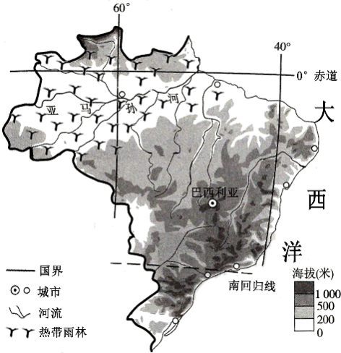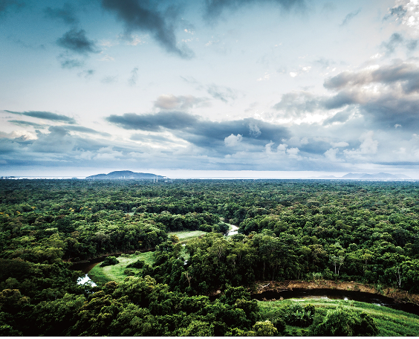
（1）读图左,从半球、纬度、海陆三方面描述巴西的地理位置。半球位置____；纬度位置____；海陆位置____
（2）与我国长江相比，亚马孙河的水位季节变化较____（大/小）,从亚马孙河角度分析其气候原因是____。
（3）读图左，亚马孙热带雨林分布区的主要地形类型是____，热带雨林遭到破坏后给当地动植物带来的影响主要有____。
【答案】（1） ①. 从东、西半球看，巴西位于西半球；从南、北半球看，巴西主要位于南半球。 ②. 赤道穿过巴西的北部，南回归线穿过巴西的南部，巴西大部分位于赤道和南回归线之间，主要位于热带/低纬度。 ③. 巴西位于南美洲的东部，东临大西洋
（2） ①. 小 ②. 亚马孙河主要流经热带雨林气候区，终年多雨，降水均匀
（3） ①. 平原 ②. 生物多样性减少
【解析】
【分析】本题以巴西地形图和亚马孙热带雨林景观图为材料，涉及巴西的位置、河流、地形和热带雨林破坏带来的影响等相关知识，考查学生对相关知识的掌握程度和读图分析能力。
【小问1详解】
读图可知，巴西的地理位置，半球位置：从东、西半球看，巴西的经度范围大约为35°W~74°W，介于20°W以西、160°E以东，位于西半球；从南、北半球看，赤道穿过巴西的北部，南回归线穿过巴西的南部，巴西地跨南北半球，主要位于南半球。从纬度位置看：巴西纬度范围大约为5°N~34°S，赤道穿过巴西的北部，南回归线穿过巴西的南部，巴西大部分位于赤道和南回归线之间的热带；主要位于0°~ 30°之间的低纬度地区。从海陆位置看：位于南美洲东部，东临大西洋。
【小问2详解】
与我国长江相比，亚马孙河的水位季节变化较小；亚马孙河主要流经热带雨林气候区，全年高温多雨，降水季节分布均匀，河流径流量季节变化不明显；我国的长江主要流经亚热带季风气候区，夏季多雨，冬季少雨，降水有明显的季节变化，河流径流量季节变化明显。
【小问3详解】
由图可知，亚马孙热带雨林位于亚马孙河流域的平原地区（亚马孙平原）。亚马孙平原的热带雨林，森林茂密，动植物种内繁多，有“世界动植物王国”之称；热带雨林遭到破坏后会导致生物多样性减少。
9. 阅读图文材料，回答下列问题。
材料为促进人与自然和谐相处，我国不断加强对黄河流域的开发与治理，以实现可持续发展。下图左是黄河流域示意图，图右是甲地太阳能光伏发电景观图。
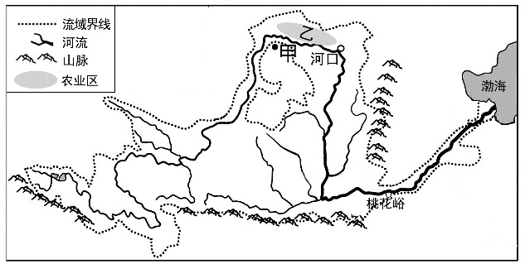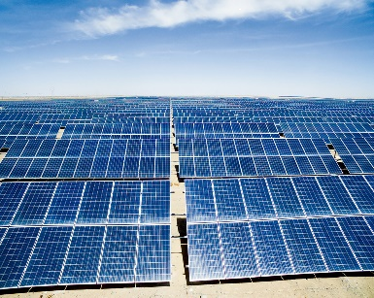
（1）黄河源头—三江源地区（位于青藏高原）突出的自然环境特征是____。该地区人口、城市集中分布在河谷地区，主要原因是____，气候较温暖。
（2）图左中甲地修建了太阳能光伏电站，请从气候角度分析该地太阳能资源丰富的原因。
（3）图左中黄河上游乙农业区是____，它和宁夏平原得益于黄河水的灌溉被誉为“塞外江南”。在乙农业区适合广泛种植的糖料作物是____，这充分体现了发展农业要遵循____的原则。
（4）结合所学知识，完成黄河下游“地上河”形成原因的思维结构图。
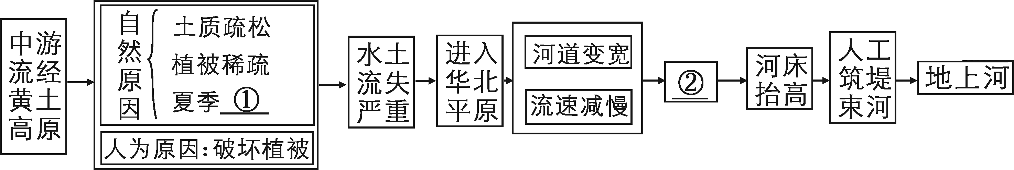
①____②____
（5）“治黄百难，唯沙为首”，请你写一条治理黄河流域水土流失应采取措施。
【答案】（1） ①. 高寒 ②. 海拔较低##地势较低
（2）该地温带大陆性气候，降水少，晴天多，光照强
（3） ①. 河套平原 ②. 甜菜 ③. 因地制宜
（4） ①. 降水集中##多暴雨 ②. 泥沙沉积
（5）陡坡植树种草##已开垦的缓坡修建梯田##打坝淤地，修挡土坝##退耕还林还草，合理放牧##保护植被
【解析】
【分析】本题以黄河流域示意图和甲地太阳能光伏发电景观图为材料，涉及黄河的概况、西北地区和青藏地区的自然特征、黄河的治理措施等知识点，考查学生的理解能力。
【小问1详解】
黄河发源于青藏地区的三江源，这里海拔高，主要的自然环境特点是高寒。青藏地区主要的人口、城市分布在河谷地区，因为这里相对海拔较低，气温较高，青藏地区种植业以河谷农业为主。
小问2详解】
甲位于西北地区，是典型的的温带大陆性气候。这里深居内陆，降水少，气候干旱，晴天多，日照充足，因此太阳能资源丰富。
小问3详解】
由图可知，乙是黄河形成的冲积平原河套平原，它和宁夏平原得益于黄河水的灌溉被誉为“塞外江南”。西北地区的糖料作物主要是甜菜，南方地区的糖料作物是甘蔗，体现了因地制宜发展农业的原则。
【小问4详解】
黄河中游流经黄土高原，这里土质疏松、植被稀少，且夏季多暴雨，降水强度大，因此水土流失现象严重，使黄河成为世界上含沙量最大的河流，下游进入华北平原，地形平坦，流速减慢，河水中的泥沙沉积，不断抬高河床，在下游形成“地上河”。
【小问5详解】
治理黄河流域水土流失现象的措施有生物措施和工程措施。生物措施是植树造林、退耕还林、还草，保护植被以保持水土，工程措施是缓坡地改成水平梯田，在沟底打坝淤地防止水土流失等。

